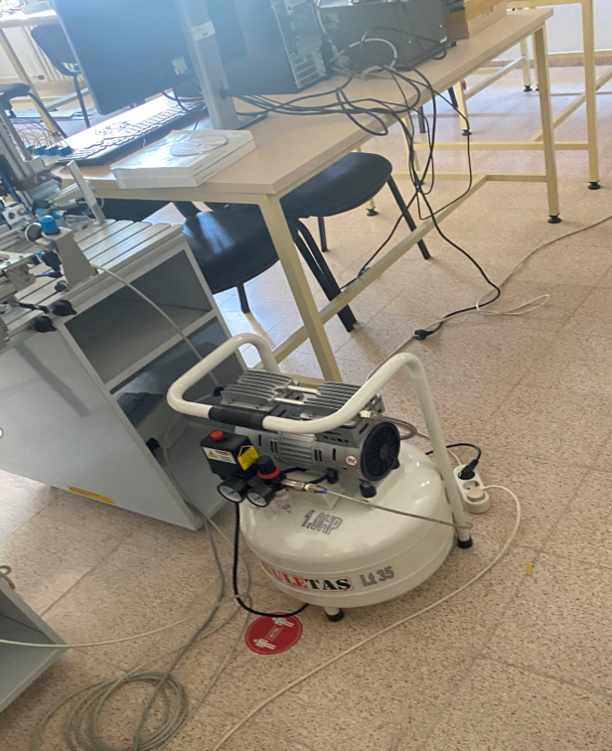

Fotoğraf Sahibi: Ali Başaran- Mühendislik Fakültesi

Tehlike: Zemindeki Kablolar, Kompresör

Risk: Takılma, Düşme, Elektrik Çarpması,Patlama

Riski Önleme Çalışması: 1-Dağınık duran kablolar kablo kanallarına düzgün şekilde yerleştirilmeli. 2- Kompresör uygun temiz yerde muhafaza edilmeli, kullanma talimatı asılmalı.. vb.